27/29.02.24 Клас: 9-А,Б

Основи здоров’я Вч.: Харенко Ю.А.

**Тема:**

**Узагальнення знань за темою:**

**«Психічна й духовна складові здоров’я»**

Мета уроку: контроль і корекція рівня компетентності учнів із розділу «Психічна й духовна, складові здоров’я».

Хід уроку:

1. Організаційний етап

2. У зошиті дати письмові відповіді на контрольні питання:

**За кожну правильну відповідь 1 бал.**

**1. Як ви розглядаєте підлітковий вік?**

а) як підготовка до дорослого життя;

б) становлення, як особистості

в) підлітковий вік має самостійну цінність і виконує особливу місію;

г) всі відповіді вірні

2. **Які складові має стратегія самореалізації:**

а)самопізнання і самооцінка;

б) самоосвіта і самовиховання;

в) самовизначення і саморегуляція

г) всі відповіді вірні

**3. Самооцінка це –**

а) це те, як людина ставиться до себе й оцінює себе;

б) це те як людина відноситься інших людей і до навколишнього середовища;

в) це те, як людина відноситься до себе та до інших людей;

г) всі відповіді вірні

**4. За якими складовими відбувається оцінювання свого психологічного потенціалу:**

а) врівноваженість, упевненість, інтелектуальність, самоконтроль, настирність;

б) інтелектуальність, самоконтроль, соціальна компетентність, упевненість, енергійність;

в) самовиховання, інтелектуальність, енергійність, самоконтроль, соціальна компетентність;

г)всі відповіді вірні

**5. Знайдіть відповідність між групами професій і фото**

1. Людина - природа

2. Людина - техніка

3. Людина - знакова система

4. Людина - художній образ

5. Людина -людина

а)  б) в) 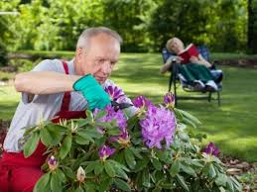

г)  д) 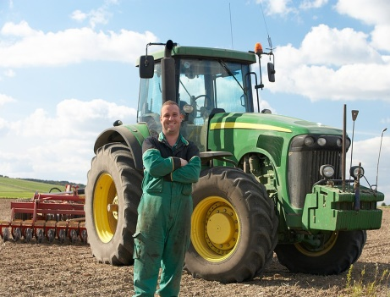

**6.Знайдіть відповідність між типом навчання та їх характеристикою**

1. Пірнальник

2. Мрійник

3. Логік

4. Мандрінник

а) ставить запитання; цінує досконалість;

б) в усьому шукає цікавинку; захоплюється деталями, але не завжди пам’ятає їх ;

в) спочатку починає робити роботу а потім думає; легко переходить до наступних кроків;

г) не стежить за часом; ретельно досліджує тему

**Продовжіть речення**

7. Асоціація це-

8. Емоційна саморегуляція це-

9. Характер це -

**За правильну відповідь 3 бали.**

**10 .Складіть пам’ятку зі свого досвіду: «Як я організовую свою роботу по підготовці: до контрольної роботи, тематичного оцінювання»**